Hotel Ilio, Isola d’Elba: il territorio che fa rete

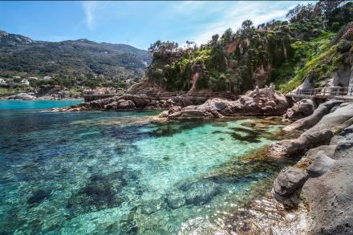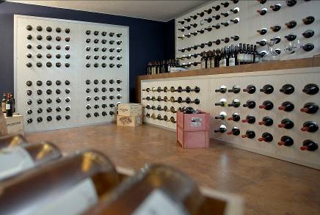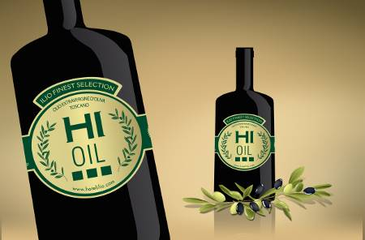
©RobertoRidi

Da sempre meta di grande attrazione per il turismo nazionale e internazionale, l'Isola d'Elba è pronta a partire per la stagione 2021, e il Boutique Hotel Ilio, dopo un'importante ristrutturazione che ne ha ulteriormente aumentato lo charme, vuole puntare tutto sulla valorizzazione del territorio e della destinazione, con la convinzione che la promozione turistica passi attraverso la comunicazione e la messa in rete delle grandi eccellenze dell'Isola.

“Il turismo è un settore che coinvolge l'intero territorio, e noi crediamo fortemente nell'unire le forze con altre realtà di qualità locali per valorizzare insieme le eccellenze dell'isola d'Elba” così Maurizio Testa, proprietario del Boutique Hotel Ilio e Personal Elba Consultant, spiega la scelta di lavorare su una rete di promozione delle grandi eccellenze che l'Isola d'Elba ha da offrire ai suoi visitatori.

I vini, innanzitutto.
L'Isola d'Elba ha una tradizione vitivinicola eccellente, ancora tutta da scoprire, e il Boutique Hotel Ilio ha deciso di farsene portavoce. Aleatico Doc, Ansonica dell'Elba, Moscato e Elba Rosso: vini che aggiungono i freschi sentori marini alla grande tradizione vitivinicola delle terre toscane.

Si possono scoprire nella fornita cantina del Boutique Hotel Ilio, che conta numerose referenze e che è a disposizione per degustazioni guidate e approfondimenti sull'enologia e sulle cantine del territorio. In più, grazie al servizio di Personal Elba Consultant attivato dall'hotel, che consente ai turisti di ricevere consigli e scoprire i segreti per costruire al meglio il proprio soggiorno personalizzato, il Boutique Hotel Ilio propone ai suoi ospiti visite guidate con accompagnatori multilingue alle cantine dell’Isola d’Elba con degustazioni di vini e assaggi dei prodotti locali tipici.

“Percorrere le “strade del vino” elbane significa apprezzare la grande tradizione enologica dell’Elba, terra di grandi passiti (primo fra tutti il profumato Aleatico), dei bianchi da uva Ansonica, dei rossi, dei rosati: vini di corpo, secchi, leggeri, fruttati, speziati, dai colori granato, rubino, dorato”, spiega Maurizio Testa. “Ma significa anche addentrarsi in territori caratterizzati da vigneti e antiche cantine circondati da bellezze naturali, culturali e storiche”.

I prodotti elbani in private label del Boutique Hotel Ilio
Per garantire il meglio ai propri clienti, e per costruire un'esperienza di vacanza che sia al 100% made in Isola d'Elba, il Boutique Hotel Ilio ha scelto molti dei propri fornitori a chilometro zero, selezionando i migliori prodotti dell'Isola e proponendoli ai propri clienti in private label.

L'olio toscano, un'autentica specialità di queste terre, il vino, la birra e molto altro: il Boutique Hotel Ilio seleziona le partnership con alcuni dei più rinomati produttori del territorio per fornire ai propri ospiti prodotti marchiati “HI”, una private label che racconta il meglio dell'Isola d'Elba e che garantisce una rete territoriale che premia le aziende locali di grande qualità.

I ristoranti dell'Isola: la Hi Guide del Boutique Hotel Ilio
Da sempre, l'obiettivo del Boutique Hotel Ilio è quello di permettere ai suoi ospiti di godere al meglio delle bellezze dell'Isola d'Elba, anche di quelle più nascoste. Così, il Boutique Hotel Ilio ha deciso di mettere a disposizione dei propri clienti un'esclusiva guida gastronomica ai ristoranti dell'Isola d'Elba, disponibile sia in formato cartaceo sia digitale, in inglese e in italiano, e aggiornata ogni anno. La “Hi Guide” raccoglie il meglio degli indirizzi in cui assaggiare la cucina tipica toscana, le specialità di pesce dell'isola, e molto altro. I ristoranti proposti vengono provati personalmente dai proprietari dell’Hotel, con l’obiettivo di realizzare ogni anno non una guida commerciale ma uno strumento per condividere con gli ospiti i loro luoghi del cuore e le chicche culinarie dell’isola, offrendo anche il servizio di prenotazione dei tavoli più ricercati e unici. La guida viene fornita gratuitamente a tutti gli ospiti del Boutique Hotel Ilio, e non è solo un servizio aggiuntivo per i clienti, ma anche un modo per mettere in evidenza le realtà ristorative migliori della zona, creando ancora una volta una rete che unisca le eccellenze dell'Isola d'Elba.

Per scaricare la cartella stampa e le immagini dell’Hotel Ilio clicca qui

Il Boutique Hotel Ilio in breve - Il Boutique Hotel Ilio è una struttura ricettiva unica nel suo genere, situato a Capo Sant'Andrea, un antico villaggio di pescatori sul versante nordoccidentale dell‘Isola d'Elba. Hotel Ilio è l’unico Boutique Hotel dell'Elba: non un hotel di lusso, ma una elegante struttura di design che ha tradotto il concept dell’accoglienza in una serie di soluzioni particolari e personalizzate per ogni cliente, attraverso vari servizi su misura per il massimo comfort. Prima tra tutte la formula “choose your favorite style” attraverso la quale l’ospite sceglie l’alloggio dal design preferito. In secondo luogo con l’istituzione del Personal Manager, un travel specialist a disposizione degli ospiti in grado di organizzare il soggiorno in ogni dettaglio. Un piccolo albergo di charme di appena venti camere, tutte diverse una dall'altra, che accolgono i visitatori facendoli immediatamente sentire in vacanza. Un hotel storico dell'isola, punto di riferimento turistico fin dal 1959, oggi completamente ristrutturato e rinnovato, con servizi di alto livello e un arredamento moderno e dal design elegante. Tutte le stanze del Boutique Hotel Ilio si trovano a un passo dal mare, immerse nella natura tra verdi vigneti, arbusti aromatici e i fiori vivaci che contraddistinguono il mare in Toscana. Il Boutique Hotel Ilio si struttura come un albergo diffuso, in cui ogni unità è in grado di valorizzare una diversa caratteristica di questo meraviglioso tratto dell'isola d'Elba: il verde, la quiete, il suono del mare.
Contatti Ufficio Stampa - Global Tourist Consulting
hotelilio@globaltourist.it - 011 4546557 - www.hotelilio.com

